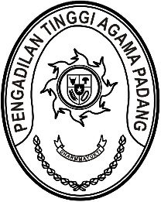
PENGADILAN TINGGI AGAMA PADANG
Jl. By Pass KM 24 Anak Air, Telp. (0751) 7054806, Fax. (0751) 40537
Homepage : www.pta-padang.go.id, e-mail : admin@pta-padang.go.id
PADANG - 25171

Nomor : W3-A/ /OT.01.2/XI/2022 30 November 2022
Lampiran : 1 lampiran
Perihal : Pelaksanaan Monev Program Kerja
Tahun 2022 dan Penyampaian Program Kerja Tahun 2023

Yth.
Ketua Pengadilan Agama Se-Sumatera Barat

Assalammu’alaikum Wr,Wb

Menindaklanjuti surat Badan Urusan Administrasi Mahkamah Agung RI nomor 295/Bua.1/OT.01.1/11/2022 tentang Monitoring Evaluasi Program dan Anggaran, bersama ini perlu kami sampaikan hal-hal sebagai berikut:

- Agar setiap satker segera melakukan monitoring dan evaluasi Program Kerja Tahun 2022 dan menyampaikan hasil monev tersebut paling lambat tanggal 30 Desember 2022 melalui email renprog1@pta-padang.go.id.
- Menyampaikan Program Kerja Tahun Anggaran 2023 paling lambat 6 Januari 2023 berupa dokumen soft copy melalui email renprog1@pta-padang.go.id, dan penyampaian dokumen hard copy ke Pengadilan Tinggi Agama Padang.

Demikian disampaikan, atas perhatian dan kerjasamanya diucapkan terima kasih.

Wassalam,
Ketua,

Dr. Drs. H. Pelmizar, M.H.I

